Как сказать наркотикам «Нет»!
Твердо стойте на своей позиции, не увиливайте и не придумывайте «уважительных» причин.
Повторяйте свое «нет» вновь и вновь без объяснения причин и без оправданий.
Откажитесь продолжать разговор: « Я не хочуоб этом больше говорить».
Наркомана характеризуют:
1.Бессонница и бледность;
2. Застывшее, лишенное мимики лицо;
3. Сухость слизистых оболочек;
4. Постоянно заложенный нос;
5. Дрожащие руки с исколотыми и воспаленными венами;
6. Частая зевота и чихание;
7. Необычайно широкие зрачки.

Хочешь быть здоровым и успешным?
- Будь добрым и приветливым, вырабатывай позитивный взгляд на мир. Это располагает к тебе людей и продлевает жизнь.
- Правильно питайся, выбирай полезные продукты. Это добавляет до 20 лет жизни.
- Употребляй витамины. Они прибавляют 5-7 лет жизни.
- Употребляй продукты, содержащие клетчатку, которая очищает желудочно–кишечный тракт. (Плюс 5-7 лет жизни).
- Развивай свой ум, интеллект. Доказано, что люди с высшим образованием живут дольше.
- Тренируй естественные защитные силы организма. Занимайся спортом, больше двигайся, ходи пешком, закаляйся. Это добавляет ещё 7-10 лет жизни.
Юный друг!
У тебя впереди много прекрасных юных лет и ты должен подумать о том, чтобы твоя жизнь и жизнь твоих близких не омрачалась горькими слезами разочарования за неправильно выбранный жизненный путь. Будь здоров! Выбирай путь света и добра!
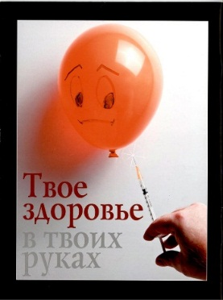
И тогда наверняка
Скажем вредному:
“Пока!”
Мы здоровыми хотим служить Отчизне.
И на целый белый свет
Наркотикам мы скажем: “Нет!”
Голосуем за здоровый образ жизни!
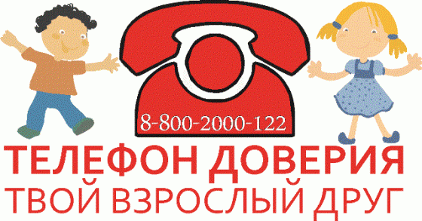


Памятка антинаркотической направленности и пропаганде здорового образа жизни


Нам угрожает беда. Эта беда — наркомания. Еще недавно вести о ней доходили до нас только из чужих стран. Теперь она пришла к нам и распространяется по законам эпидемии: один наркоман заражает за год пятерых.
Наркомания — болезненное непреодолимое пристрастие к наркотическим средствам, вызывающим нарушение психики, галлюцинации, бред. Различия между наркоманией и токсикоманией с медицинской точки зрения нет: тяжелейшие расстройства психики, разрушение всех органов и систем человеческого организма, преждевременная смерть — вот последствия для здоровья в том и в другом случаях. Чаще всего употребление наркотических препаратов начинается в молодом возрасте, нередко к наркотикам и токсическим веществам приобщаются 10—12-летние дети.

Самые распространенные
мифы о наркотиках
Миф 1. От очередного употребления наркотика всегда можно отказаться.
Факт.Отказаться можно только один раз - первый. Даже однократное потребление наркотика может привести к зависимости.
Миф 2.Наркотики дают ни с чем несравнимое ощущение удовольствия.
Факт. Напротив, зачастую первая проба сопровождается тошнотой, рвотой, головокружением и т.д. Более того, эйфория 3-4 дозы быстро исчезает и в дальнейшем наркотики принимают, чтобы снять мучительное, болезненное ощущение -ломку.
Миф 3. Наркотики бывают «лёгкими» и «тяжёлыми». Травка - «лёгкий» наркотик, не вызывающий привыкания.
Риск рождения больных детей
Факт.Все наркотики вызывают привыкание. Любой наркотик убивает, это только вопрос времени.
Одиночество
Разрушение семьи
Миф 4. Наркоманами становятся только слабые и безвольные.
Смерть до тридцати лет
Факт.Зависимость от наркотиков - это заболевание, и, как и любое заболевание, оно не имеет отношения к силе воли.
Ты даже представить не можешь себе,
Какую ты боль наносишь здоровью?
Сегодня наркотики в кайф тебе,
А завтра откликнется все это болью!

Миф 5. Лучше бросать постепенно.
Факт.Проще отказаться от употребления наркотиков один раз, чем потом пытаться сделать это всю жизнь. Запомните, можно снять физическую зависимость, ломки и прочее. Но психологическую – невозможно.
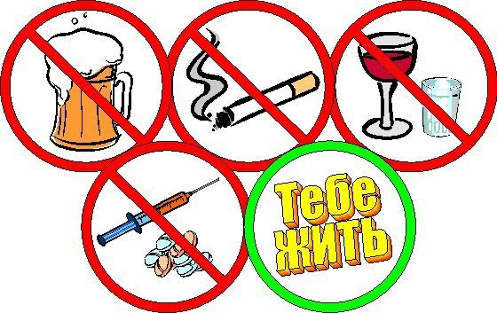
Последствия, которые ждут человека принимающего наркотики.
Одиночество

Заражение гепатитом и ВИЧ

